Паспорт проекта «Поклонимся великим тем годам».

Авторы проекта:
коллектив учащихся3Б класса МБОУ «ЛСОШ»
с. Лешуконского Архангельской области.
Руководитель:
Кузьмина Татьяна Вячеславовна, классный руководитель 3Б класса.

1. Описание проблемы.
Патриотическое воспитание подрастающего поколения является одной из самых актуальных задач нашего времени. Патриотизм - сложное человеческое чувство. Это любовь к родным и близким людям, к родному селу и к родной стране.
Все дальше вглубь истории уходят события, связанные с Великой Отечественной войной. Передать эстафету памяти, показать учащимся величие и самоотверженность подвига советских людей, завоевавших Победу – одна из задач гражданско-патриотического воспитания. В настоящий момент в учебной литературе (а также в кинофильмах) есть примеры исключения или фальсификации важнейших исторических событий, великих научных свершений, достижений и воинских побед предшествующих поколений, вклада разных народов в развитие общероссийской культуры. Отсутствие общепризнанных, положительных, героических примеров, которыми должно гордиться подрастающее поколение, не способствует созданию системы убеждений в том, что быть патриотом своей страны, своего села является жизненно необходимым.
В преддверии празднования 70-летия Великой Победы в МБОУ «ЛСОШ» с января 2015 по май 2015 года проводится КТД «Народ – победитель». В рамках этого КТД появилась идея о создании проекта. Учащиеся 3Б класса разработали проект «Поклонимся великим тем годам». Мы должны знать и помнить историю своей страны, семьи, свои корни. 100% участников опроса единодушно заявляли: что знать историю нужно.
В рамках проекта предполагается организация просветительской, исследовательской, творческой, поисковой, игровой деятельности среди учащихся с привлечением общественности, родителей.
.
2. Цель и задачи проекта
Цель проекта «Поклонимся великим тем годам»:
- приобщение к истории страны и своего края через различные источники о Великой Отечественной войне.
- воспитание патриотического чувства у детей, уважение и гордость за подвиг нашего народа в Великой Отечественной войне.

Задачи проекта «Поклонимся великим тем годам»:
- собрать и изучить материалы о Великой Отечественной войне 1941- 1945г.г.;
- создать информационные листы «Мои родные в годы Великой Отечественной войны»;
- участвовать в школьных мероприятиях патриотической направленности;
- сотрудничать с районным краеведческим музеем;
- вовлечение школьников, их родителей в подготовку мероприятий, приуроченных к празднованию 70-летия Великой Победы;
- Воспитать чувство сопричастности к судьбам Отечества через знакомство и общение с людьми старшего поколения.
- создать портфолио проекта.

4. Участники проекта: учащиеся 3Б класса, их родители, прабабушки, бабушки, дедушки, работники музея.
5.Организатор проекта: Кузьмина Т. В., классный руководитель 3Б класса.
6. Сроки реализации проекта: январь 2015 г. – май 2015 г
.
7. Деятельность в рамках проекта.
- Реализацию проекта предполагается осуществлять в рамках 3-х этапов при общей длительности в пять месяцев (третья, четвёртая четверть).
- Формы реализации проекта: исследовательская деятельность; классные часы, работа с ИКТ и техническими средствами, поход с элементами военных действий, фотоотчет о проведенных мероприятиях.
- География проекта: с. Лешуконское Архангельской области, МБОУ «Лешуконская средняя общеобразовательная школа».
8.Материальное обеспечение: методические материалы, видеоматериалы (диски) внеклассных занятий; презентации, Интернет-источники (образовательные сайты, видеофильмы и др.)..

9. Ожидаемые результаты
- приобретение навыков поисково-исследовательской работы;
- расширение знаний о Великой Отечественной войне;
- сохранение памяти о суровых годах жизни своих предков;
- удовлетворенность от общения с родителями, родственниками, ветеранами войны, одноклассниками.

Главный результат:

- Создание страниц памяти в свои семейные архивы, дети помещают в свою Первую книгу.
- Проведение классного часа «Поклонимся великим тем годам».

Возможные трудности выполнения проекта и пути выхода из них:

Затруднения учащихся | Педагогические действия
Учащиеся не имеют опыта проведения интервью | совместная разработка опросников  тренинги общения
Учащиеся плохо владеют навыками сбора и обработки информации | помощь взрослых,  использование образцов  редактирование  отработка навыка работы на ПК в режимах Word и PowerPoint
Недостаточно развиты оформительские навыки | организация взаимопомощи, взаимообучения
Отсутствие помощи со стороны родителей | мотивирование родителей на совместную деятельность
Нежелание выходить на контакт с детьми детей войны, взрослых | установление контакта со взрослыми,  отработка правил поведения учащихся

9. Календарный план реализации проекта.

Подготовительный этап (январь 2015 г., вторая неделя)

Мероприятие | Форма мероприятия | Сроки | Ответственные
1.Создание оргкомитета | встреча | 15.01 | Кузьмина Т.В,  родительский комитет
2. Изучение общественного мнения по теме проектной работы | анкетирование | 17.01 | Кузьмина Т.В.
3. Составление плана мероприятий по теме проекта | Коллективное обсуждение | 19.01 | Ученики, родители, учитель

Основной этап (январь-май 2015 г.)

Мероприятие | Форма проведения | Сроки | Ответственные
Просмотр видеоролика «Начало Великой Отечественной войны» | просмотр видеоролика |  | Кузьмина Т.В.
«Письма с фронта» | экскурсия в районный музей | 30.01 | Экскурсовод  Поташева О.Г.
Районный конкурс рисунков «Героическая понорама» | конкурс рисунков  районный | 22.01 | Группа ребят:  Ананьина Люба  Бобылев Вадим  Якушкин Ярослав  Палева Даша  Пургина Катя
2.Cбор информации о жизни родственников в годы войны:  - интервью с родителями, родственников  - фотосъемка встреч  - информационные листы «Мои родные в годы Великой Отечественной войны»; | поиск информации | Первая неделя февраля | Ученики, родители классный руководитель.
Оформление страниц памяти в семейный архив | оформление бюллетеня  мини-исследование | 20.02 | Ученики, родители, учитель
Чтение книг о пионерах- героях | библиотеки,  сообщение  презентация | Вторая неделя февраля | Ученики, родители, учитель
Чтение стихов на тему «Поклон Вам низкий» | конкурс стихов | 28.01  10.01 | Мазур Даниил  Палева Дарья  Новицкий Слава
Поход.  Игра «Зарничка»  Взятие высоты. | поход | 28.02 | родительский комитет класса, ребята, классный руководитель
Осталось провести
Изготовление подарков ветеранам войны | поделки | апрель | Ученики, учитель
ЛСОШ в годы войны | экскурсия в школьный музей | май | Фатьянова А. А.
Вручение подарков детям войны | встреча | май | По группам
Анкетирование учащихся | анкетирование | Январь  апрель | Кузьмина Т.В.

Подведение итогов проекта.
мероприятие | Форма проведения | Сроки | Ответственные
Отчет о проекте:  «Поклонимся великим тем годам».  Портфолио проекта  Фотоотчет о проведенных мероприятиях. | классный час  презентация | 20.03  конец апреля | Ученики, учитель. дети войны  Ученики, учитель

10.Реализация данного проекта предполагает формирование:
- системы знаний о Великой Отечественной войне,
- повышения интереса к историческому прошлому своей семьи, малой родины и России,
- посильного служения Отечеству: активная жизненная позиция, интерес к познанию, стремление к самовыражению и самореализации.
- творческих, исследовательских, организаторских умений.

Дальнейшее развитие проекта: создать диск по мини –исследованиям и передать его в районный музей

Муниципальное бюджетное общеобразовательное учреждение

«Лешуконская средняя общеобразовательная школа»

Направление: гражданско-патриотическое воспитание

Проект

«Поклонимся великим тем годам»

Авторы проекта:

ученики 3 Б класса,

Кузьмина Т.В..,
классный руководитель

с. Лешуконское
2015 год.

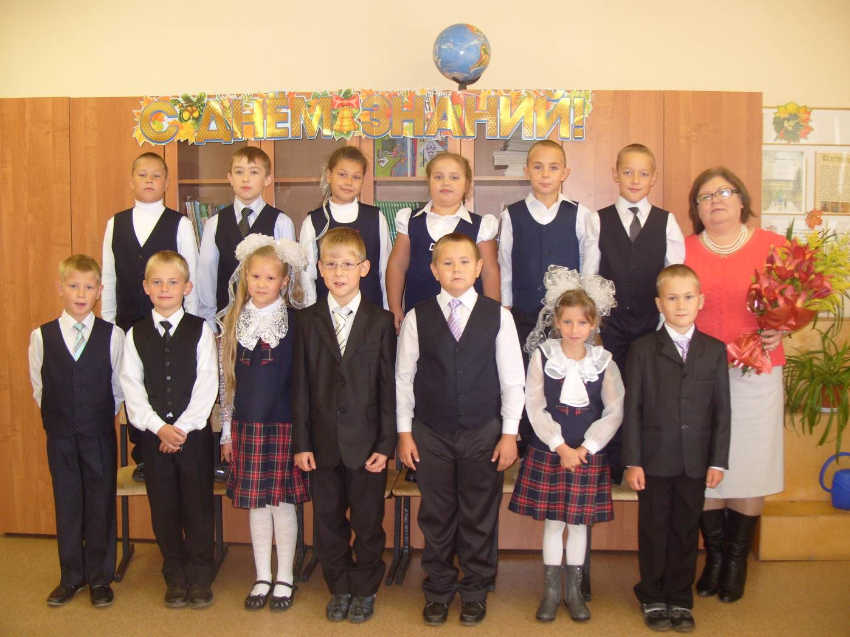

Список класса

1. Ананьина Любовь
2. Багрецов Владимир
3. Бобров Игорь
4. Бобылев Вадим
5. Васильев Дмитрий
6. Игнатьева Злата
7. Мазур Даниил
8. Новицкий Вячеслав
9. Остроглазов Николай
10. Палева Дарья
11. Пургина Екатерина
12. Чирков Дмитрий
13. Шагиахметова Диана
14. Шишов Александр
15. Якушкин Ярослав

Защита проекта: Мазур Даниил, Новицкий Вячеслав, Чирков Дима, Багрецев Володя.

В январе 2015 года ученики 3Б класса МБОУ «ЛСОШ» в рамках школьного КТД «Народ – победитель» разработали и реализовали проект « Поклонимся великим тем годам», в котором основное внимание было уделено подвигу русского солдата, народа в годы Великой Отечественной войне.
В классе был избран оргкомитет из ребят, сюда вошли и родители, разработали план мероприятий, назначили ответственных.
В начале реализации проекта в классе было проведено анкетирование, в нем приняло
участие 15 человек. В анкете были следующие вопросы:
1) Знаете ли вы дату начала войны?
2) Знаете ли вы дату окончания войны?
3) Назовите родственников воевавших на войне?
4)Назовите пионеров – героев.
Анализируя анкеты можно увидеть, что ребята практически ничего на поставленные вопросы ответить не смогли. (Прил.1).Поэтому каждый учащийся написал, что они хотят узнать. Например, кто начал войну; как жили люди, когда шла война; почему во время войны письма были треугольной формы; почему Гитлер сначала хотел захватить большие города, а потом маленькие; сколько человек ушли на войну; кто из моих предков ушёл на войну и др. (прил.2)

2. Основной этап
Сначала учащиеся в школьной библиотеке нашли книги о Великой Отечественной войне, начали читать и делиться друг с другом своими впечатлениями. Просмотрели видеоролик «Начало Великой Отечественной войны», прочувствовали, какое страшное слово «война». Совершили экскурсию в районный музей по теме «Письма с фронта». Ольга Геннадьевна зачитала очень интересные письма, учащиеся ЛСШ тоже писали солдатам на фронт (прил.3).
Имея некоторое представление о войне, группа ребят Ананьина Люба, Бобылев Вадим,
Якушкин Ярослав, Палева Даша, Пургина Катя участвует в районном конкурсе рисунков «Героическая панорама». Работам Даши и Кати присуждено второе место. (прил.4)
Затем на классном часе каждый из школьников составил возможные вопросы для интервью по сбору информации о своем родственнике, потом обсудили и выбрали только важные вопросы. После этого каждый начал сбор информации у своих родителей. Оказалось, что большинство пап совсем ничего не знают о своих дедушках и бабушках. Да и некоторые мамы тоже немного могли рассказать по интересующему нас вопросу. Поэтому многим ребятам пришлось обращаться к своим бабушкам, дедушкам и другим родственникам. Много времени заняло у ребят на оформление своей странички. Не во всех семьях сохранились старые фотографии, искали у родственников. Некоторые решили написать о родственнике в виде сочинения, другие - в виде заметки. Несколько раз возвращались к составленному тексту, советовались с родителями, учителем, уточняли некоторые моменты, редактировали. Каждому хотелось написать интересней. Не все ребята умели оформлять работу на компьютере, учили друг друга, а кто-то написал от руки. Все создали информационные листы «Мои родные в годы Великой Отечественной войне».Дети рассказали на классном часе «Поклонимся великим тем годам», их внимательно выслушали наши гости, дети войны, МарковаЛ.Г., Шагиахметов Г.Ш., Багрецова Л.Л. Информационные листы ребята поместят в свою Первую книгу. (прил.5)
Дети с большим интересом искали книги в библиотеках о пионерах – героях, читали, приносили в класс, делали сообщения. Знают их подвиги и имена: Зина Портнова, Костя Кравчук, Лёня Голиков, Марат Казей, Валя Котик. Изготовили презентацию Чирков Дима с мамой.
Провели конкурс стихов «Поклон Вам низкий» в классе, ребята сами оценили и выбрали на школьный конкурс Мазура Даниила, Палеву Дарью, Новицкого Вячеслава. Здесь Даша завоевала 2 место, Слава -1место. Все трое были выдвинуты на районный конкурс. Славе присудили 1 место. (прил. 6)
Читая книги, беседуя со взрослыми ребята узнали, что дети во время войны и после войны играли в «войнушки». И мы всем своим войском ,28февраля, пошли в поход к первой воинской. Разделились на «БЕЛЫХ» и «КРАСНЫХ», повязали повязки. Мы искали мины, перевозили раненных, перетягивали канат, брали высоту. Высота взята, а сейчас увлекательное катание с горы. Обедали дети у костра «в окопах». Родители приняли активное участие. А с каким удовольствием мальчики играли и изображали немцев и русских! Не зря прочитаны книги и просмотрены фильмы. (прил. 7)
Узнали от взрослых, что в нашем селе живут 2 участника Великой Отечественной войны.

3. Заключительный этап

Как и планировали, 20марта прошел классный час "Поклонимся великим тем годам", на котором подвели итоги работы над проектом. Каждый учащийся представлял свою работу, оформленную на страничке в виде сочинения. Ветеранов войны нет. Поэтому дети, сделав приглашения, вручили их детям войны, своим бабушкам и дедушкам. Они рассказали ребятам о их трудном детстве.

По завершению проекта в классе снова было проведено анкетирование.

В результате работы над проектом школьники достигли следующих результатов:

- сохранили память о тех, кто воевал на фронтах Великой Отечественной войны 1941-1945гг и добывал Победу в тылу;

- появился интерес к изучению истории Российского государства на примерах участия родственников в войне;

- возникло чувство уважения к ветеранам войны и труда;

- приобрели навыки поисково-исследовательской работы;

- получили удовольствие от общения со всеми участниками проекта.

Дальнейшее развитие проекта: создать диск по мини –исследованиям и передать его в районный музей

Приложение 1. Анкетирование учащихся в начале проекта.

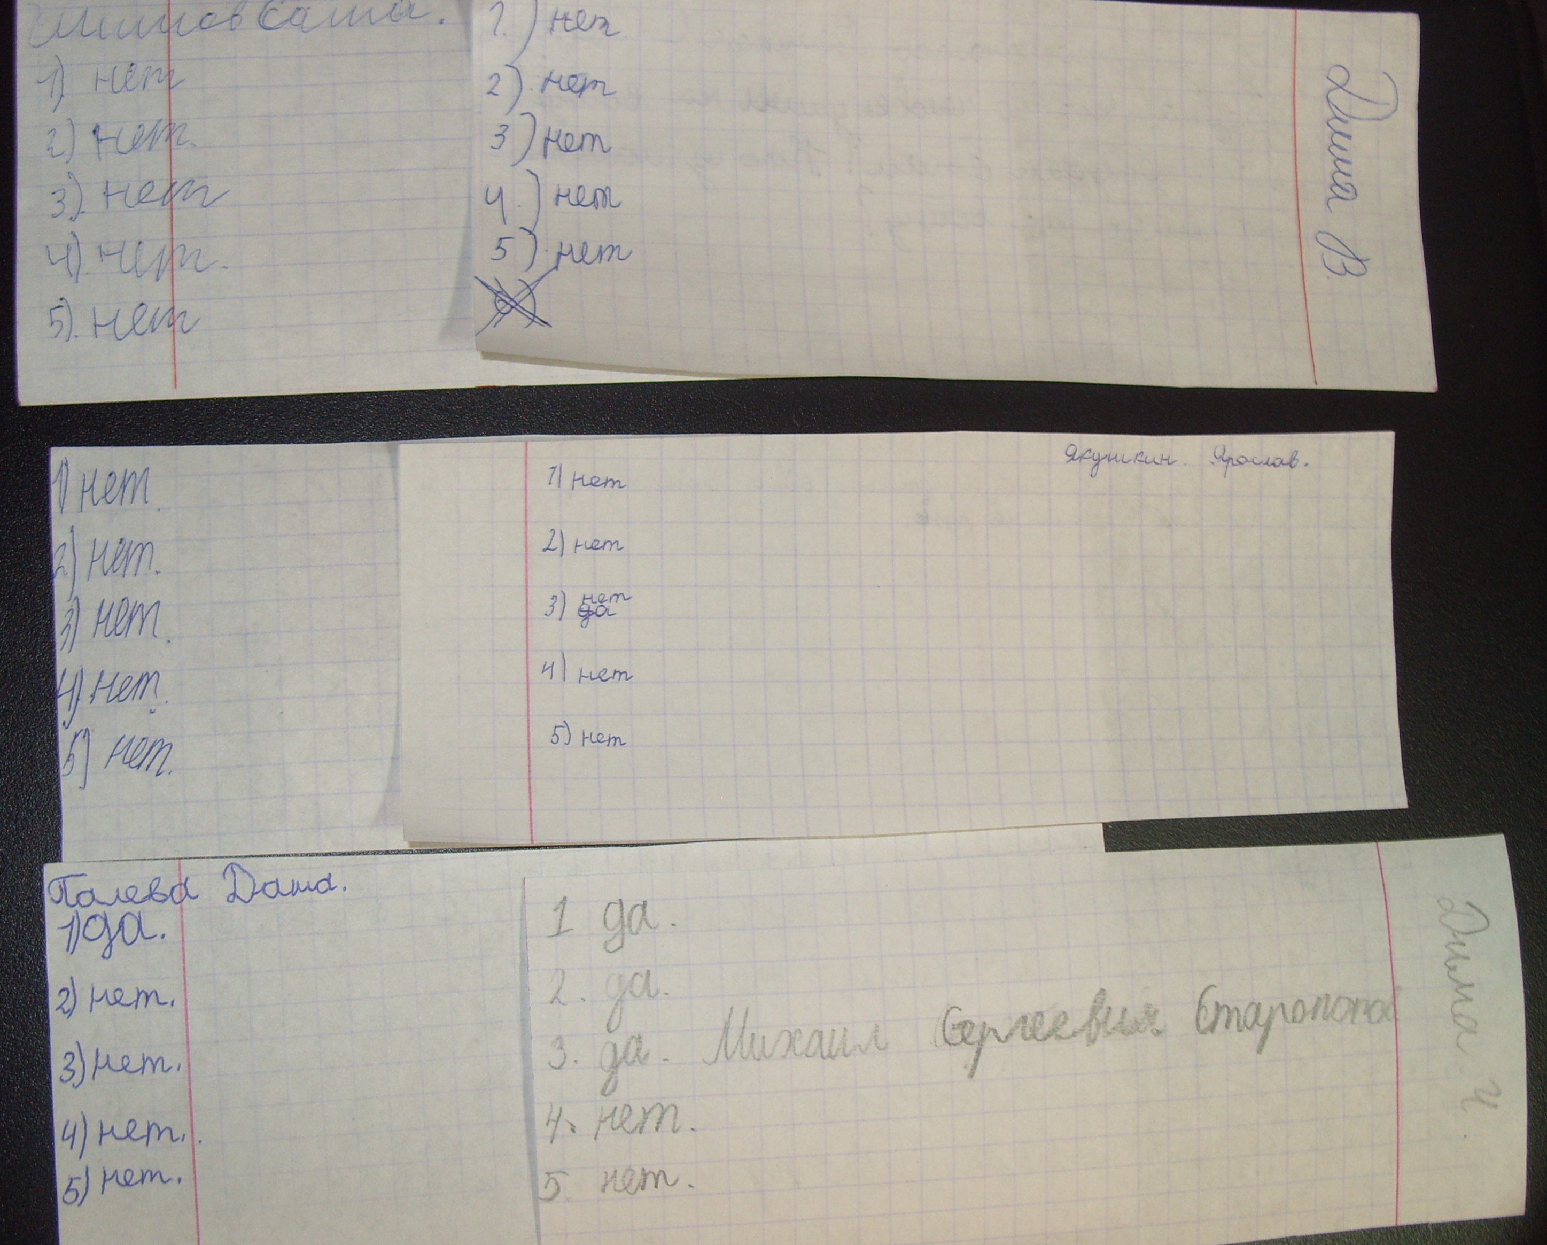

Приложение 2. Что хотят узнать ребята?

Приложение 3.

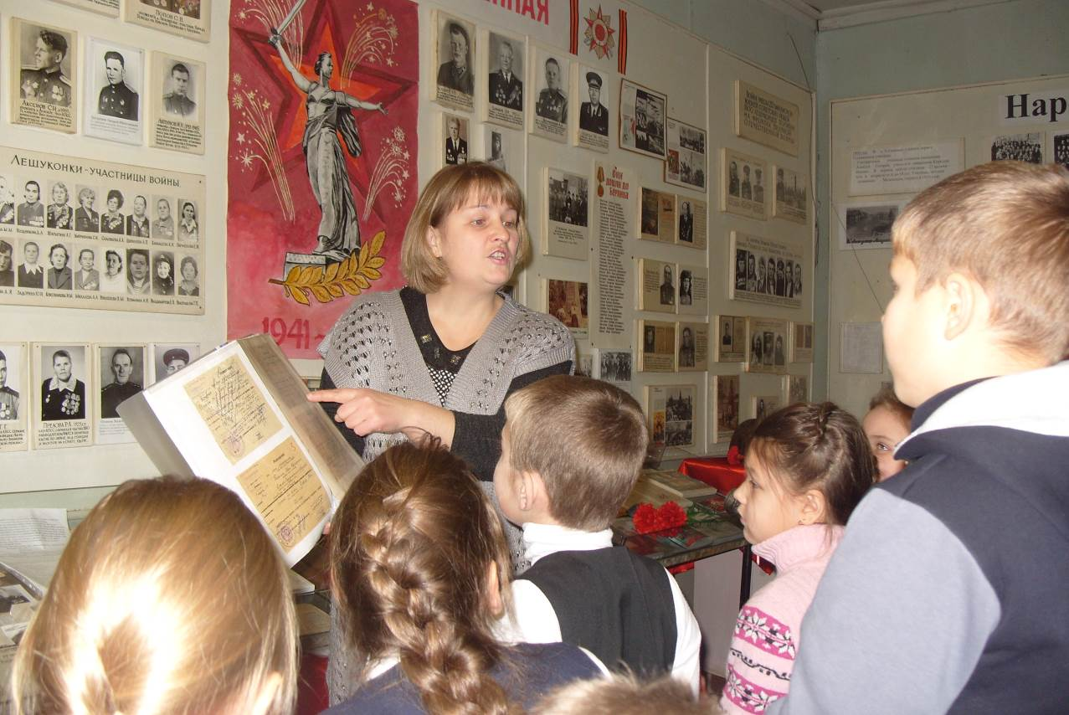

Экскурсия в районном музее по теме «Письма с фронта». Проводит Ольга Геннадьевна
Поташева.

Приложение 4.

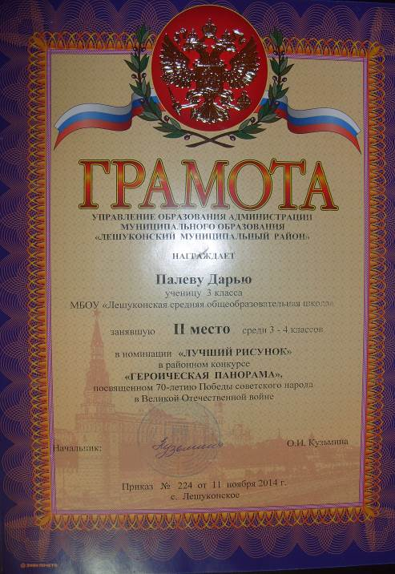
Приложение 5.
Информационные листы «Мои родные в годы Великой Отечественной войне»

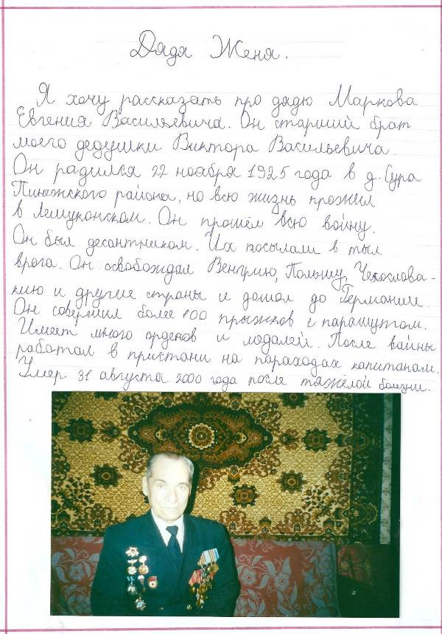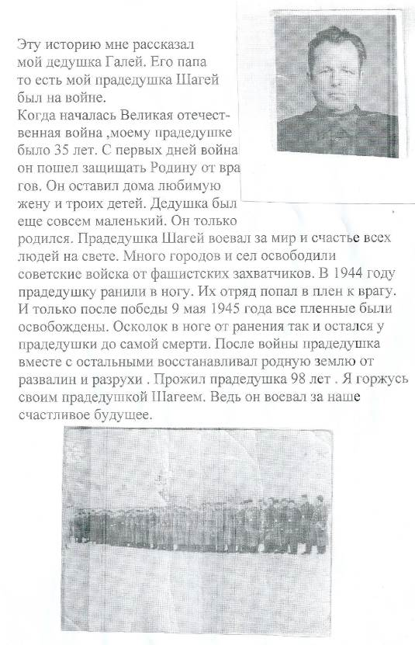
Исследование провела Ананьина Люба
Исследование провела Шагиахметова Диана

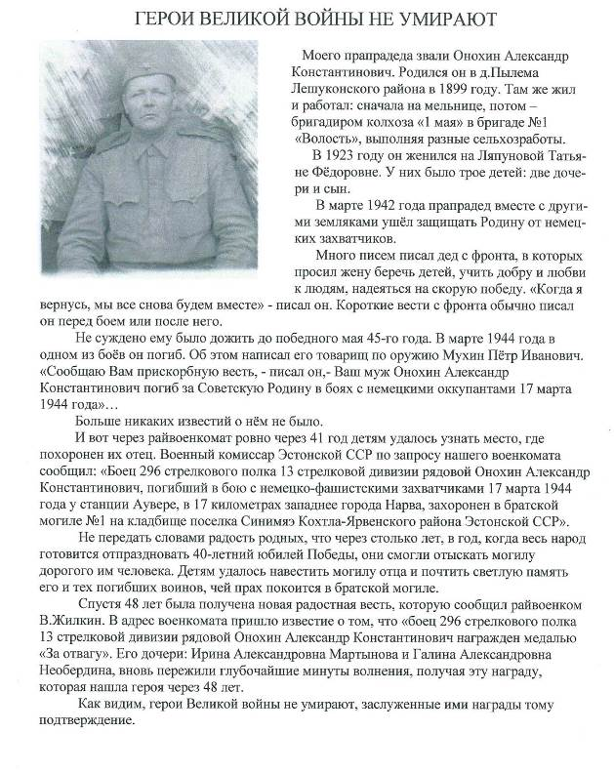
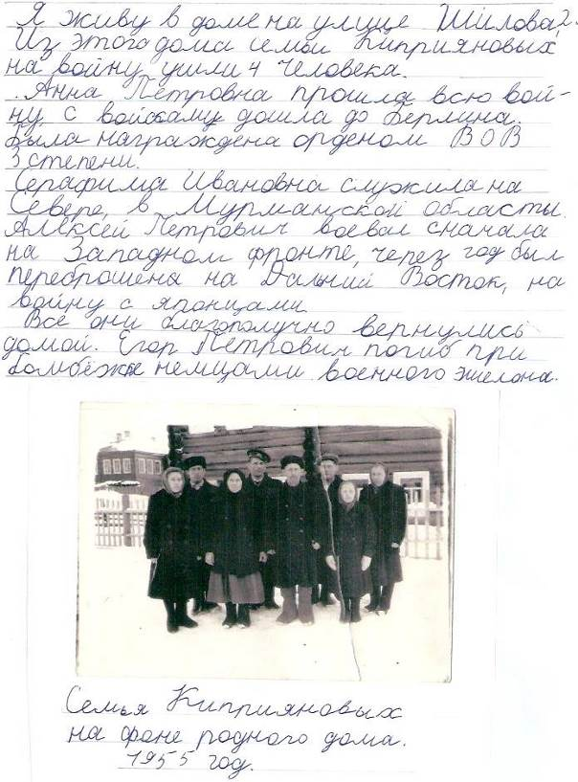
Исследование провёл Мазур Даниил. Исследование провёл Новицкий Вячеслав
Приложение 6.

Конкурс стихов « Поклон Вам низкий»

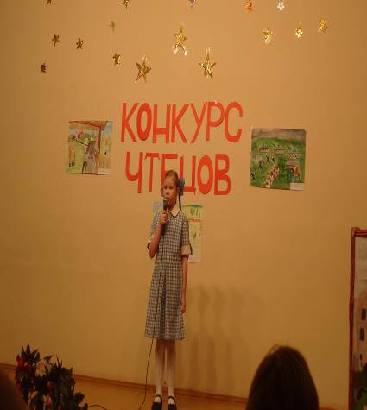
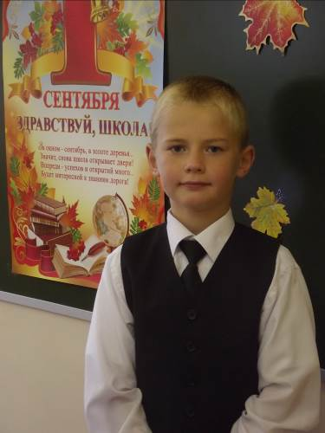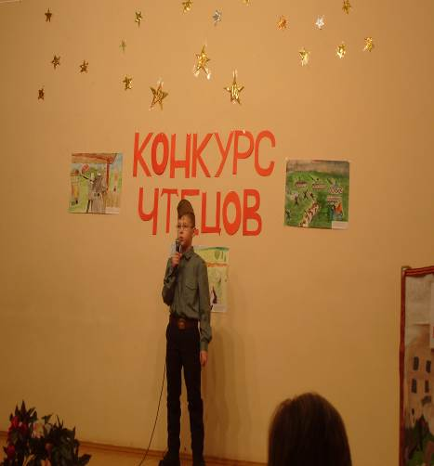

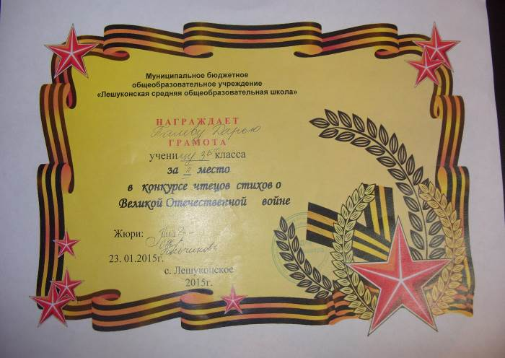
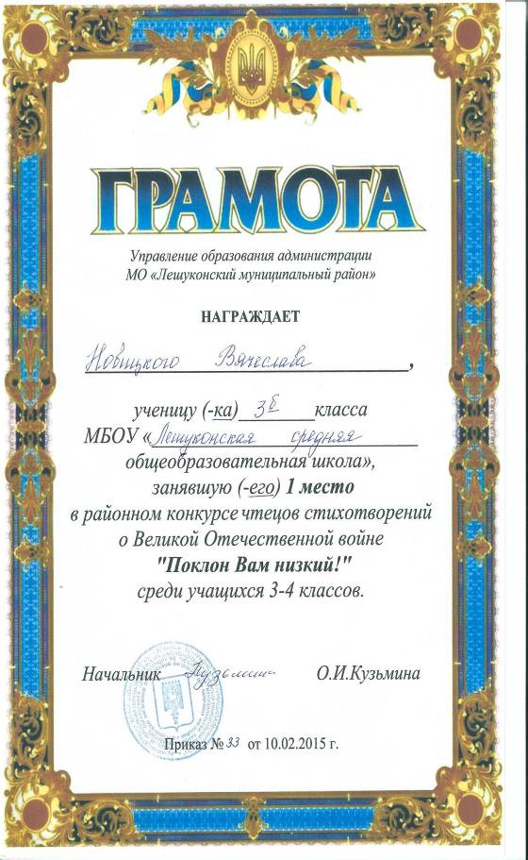
Приложение 7. Поход.Зарничка.

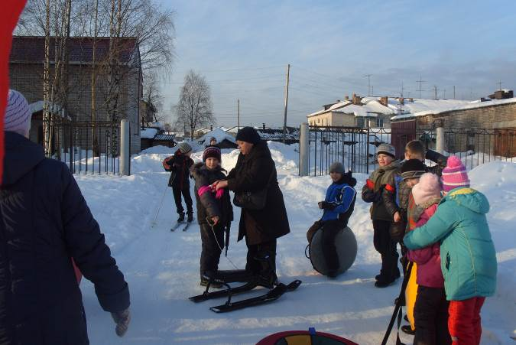
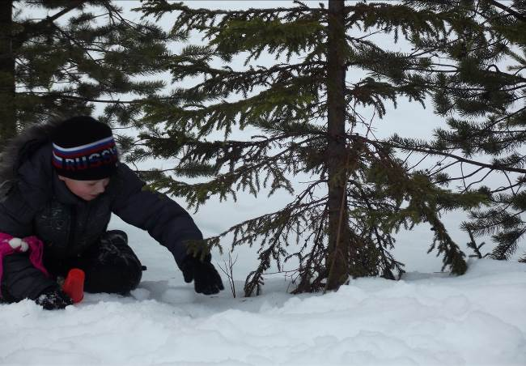

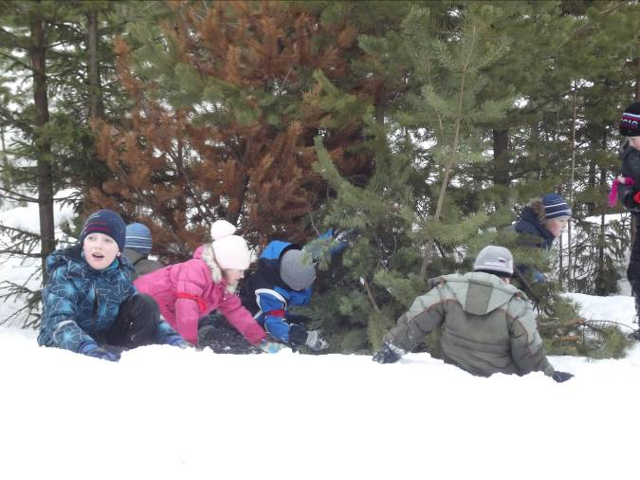
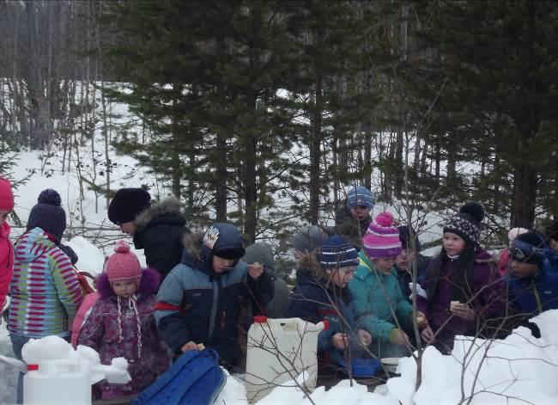

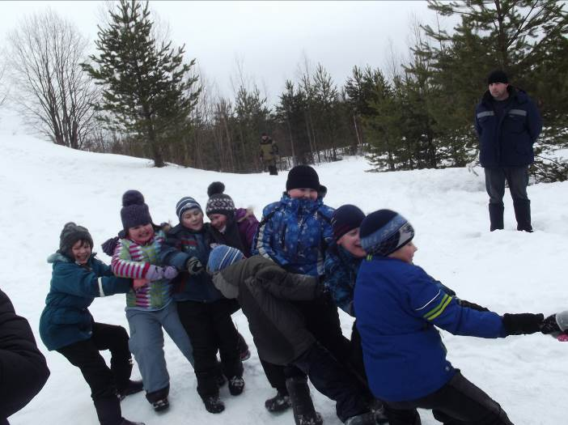
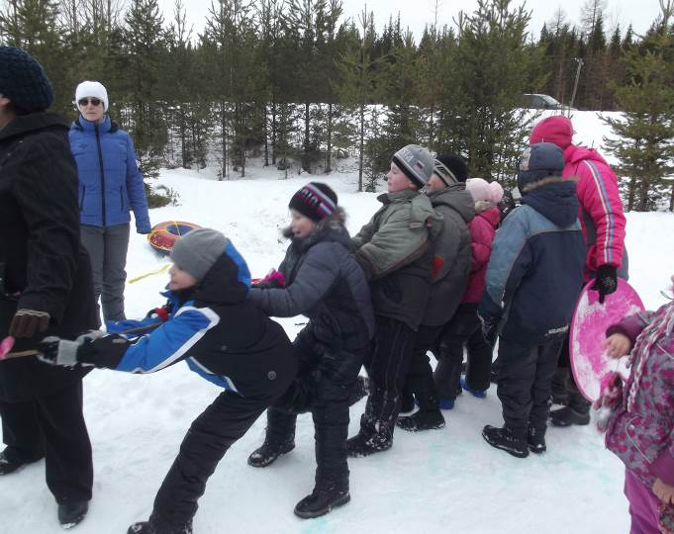

Приложение 7. Поход. Взятие высоты

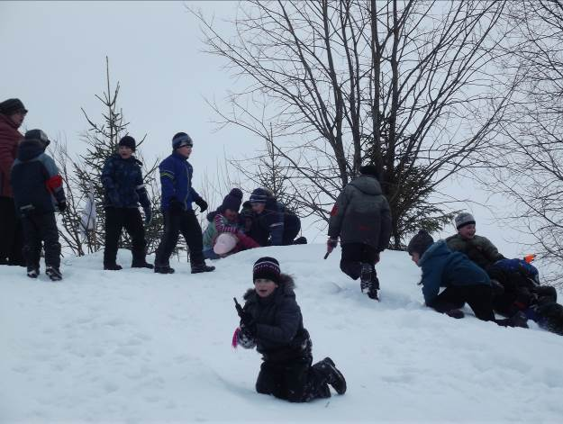
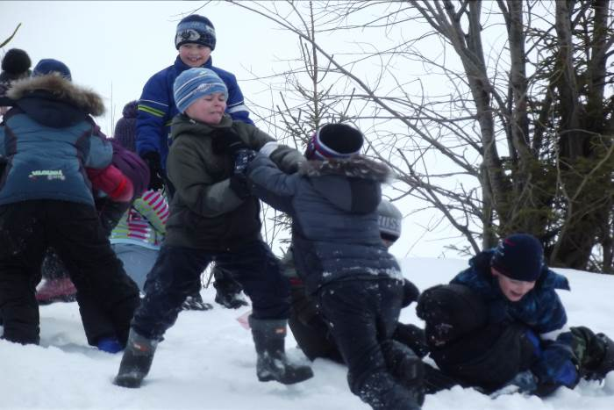

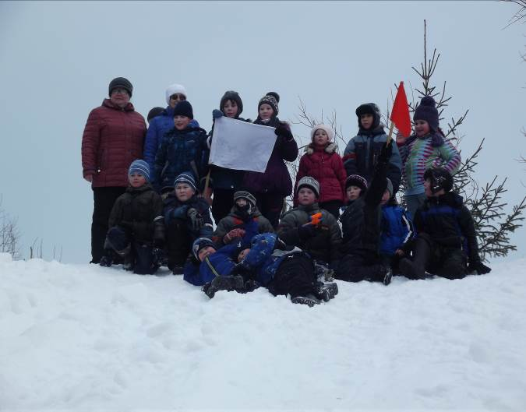
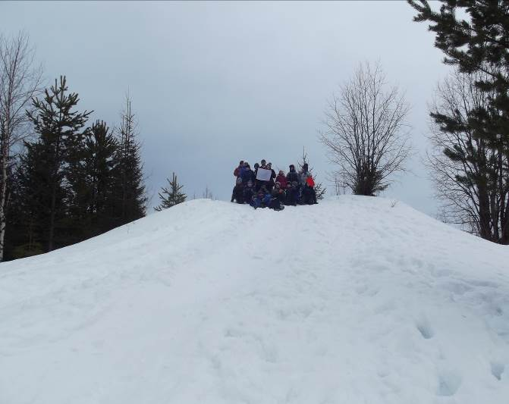

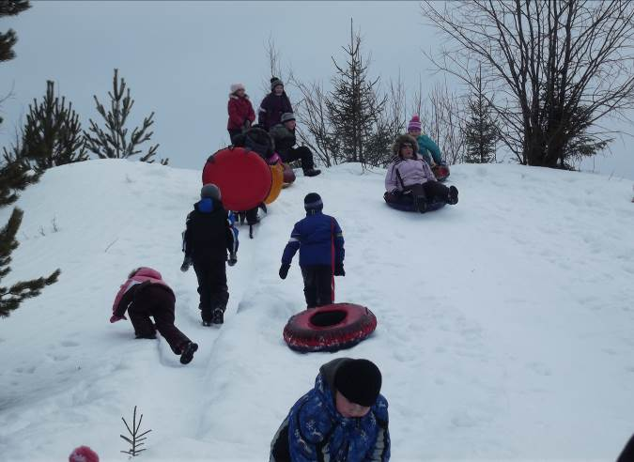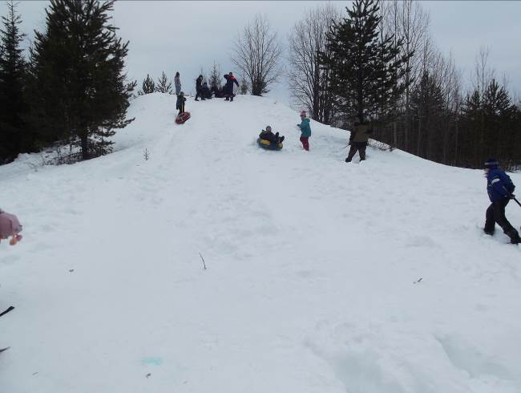

Приложение 7. Поход.

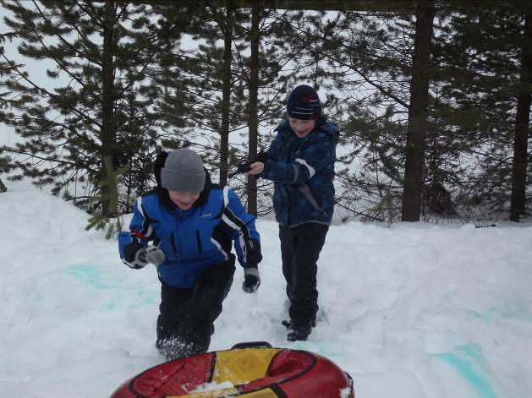
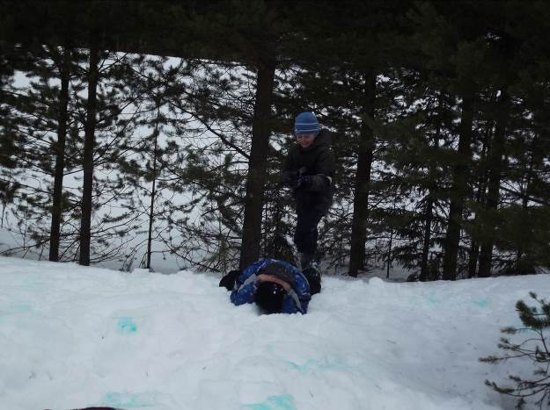

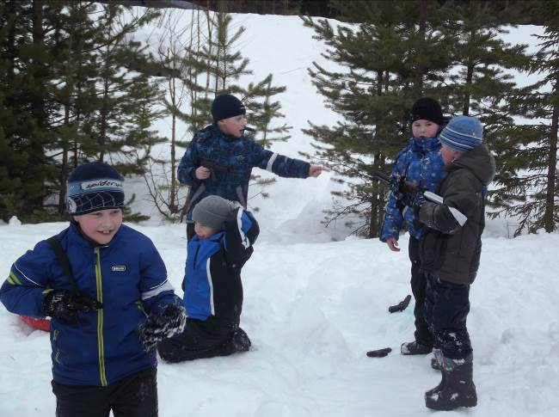
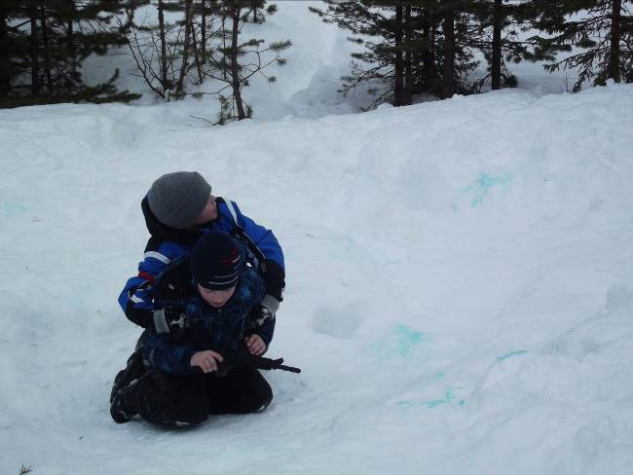

Приложение 8. Анкетирование.

